Projeto MalaPronta

Especificação de Caso de Uso: UC3 Listar Itens de uma Viagem

# Visão Geral e Objetivos

Exibir os itens de uma viagem.

# Atores Envolvidos

Usuário

# Fluxo de Eventos

## Fluxo Básico

### Usuário está executando o UC21 (Listar Viagens Futuras), conforme Interface 1 abaixo:

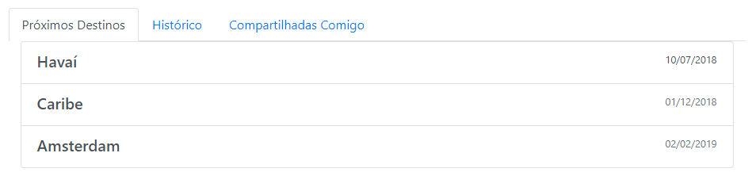

### Usuário seleciona uma das viagens para visualizar seus itens. Sistema exibe a Interface 2 a seguir:

## 

* Exibir todos os itens da viagem por ordem cronológica (item mais próximo primeiro)
* Colunas: tipo, data e descrição
* Tipos válidos: Voo, Hospedagem, Trem, Atração Turística, Nota de Viagem
* Botão Novo Item: Exibe os tipos válidos e aciona o UC correspondente ao tipo selecionado.